Gelelektroforese - detektion af gen for seglcelleanæmi

Formål
Formålet med forsøget, er at analysere forskellige DNA-prøver, for forekomsten af genet for seglcelleanæmi. Analysen foretages vha. gelelektroforese, hvor DNA-stykker med forskellig længde adskilles.

Indledning
Seglcelleanæmi er en arvelig sygdom, der bevirker at personens blodceller antager form som et segl, når koncentrationen af oxygen er lav. Personer med seglcelleanæmi kan ikke danne hæmoglobin af typen
Hb-A. I stedet dannes der et defekt hæmoglobin kaldet Hb-S. Den mest almindelige form for hæmoglobin (Hb-A), består af 4 polypeptidkæder: 2 α-kæder og 2 β-kæder. Fejlen i genet for hæmoglobin skyldes en punktmutation i det gen, der koder for β-kæden (β-chain på figur 1). Genet, som koder for den normale udgave af β-kæden, kaldes β^{A}, mens det muterede gen kaldes β^{S}.
Seglcelleanæmi kommer kun til udtryk hos personer der er homozygote mht. genfejlen (β^{S}β^{S}). Hos personer der er heterozygote (β^{A}β^{S}) ses kun det man kalder seglcelletræk idet generne er codominante. Normale personer er homozygote mht. det normale gen (β^{A}β^{A}).

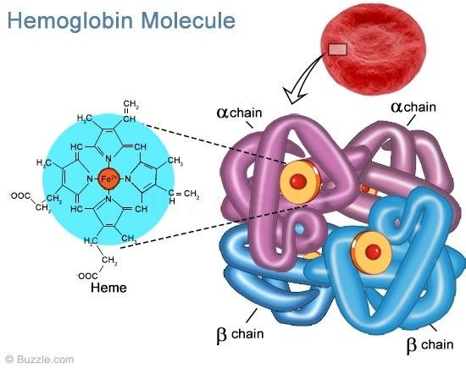
Figur 1: Hæmoglobin er et globulært protein, som består af består af
4 underenheder, som hver består af en polypeptidkæde kaldet globin
og en hæm-gruppe.

På figur 2 ses, at mutationen består i en udskiftning af aminosyren glutaminsyre med aminosyren valin. I det normale gen, er koden for aminosyrerne 5, 6 og 7 (Pro-Glu-Glu) i β-kæden: CCT-GAG-GAG. Punktmutationen i sjette triplet ændrer A til T, hvilket giver følgende baserækkefølge:
CCT-GTG-GAG.
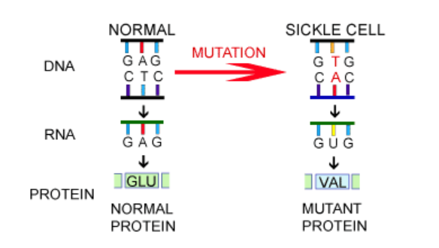
Figur 2: Venstre: Normale DNA-sekvens og normale aminosyre/ protein.
Højre: Muteret DNA-sekvens og ændring af aminosyre i proteinet.

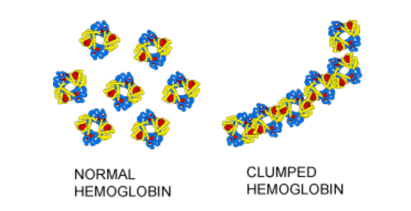  Figur 3: Normal hæmoglobin (venstre) og hæmoglobin i seglcelle røde blodlegemer (højre) ser forskellige ud; mutationen i DNA ændrer formen på hæmoglobinmolekylet en smule, hvilket medfører at de klumper sammen. | 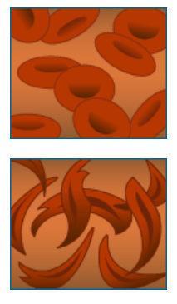  Figur 4 Øverst: normale røde blodlegemer. Nederst: seglcelle røde blodlegemer

Mutationen medfører, at de røde blodlegemer får en speciel seglform (se fig. 4) ved lave ilttryk.
Hvis man er homozygot mht. genet for seglcelleanæmi, er sygdommen ofte dødelig og resulterer i at blodcellerne lettere klumper sammen, at de røde blodlegemers levetid er forkortet, iltforsyning til organerne er nedsat – med skader på bl.a. lever, nyrer, øjne til følge.
Hvis man er heterozygot mht. genet for seglcelleanæmi, vil man have en vis beskyttelse over for malaria.

DNA – analyse
Man kan ved brug af få celler fra et individ, udtrække DNA og via Polymerase Chain Reaction (PCR) øge mængden af DNA til videre analyse. Baggrunden for testen er, at man bruger restriktionsenzymer, der ”klipper” i specifikke palindromiske sekvenser (sekvenser der kan læses i begge retninger i det dobbeltstrengede DNA).
Når man i dette forsøg har valgt restriktionsenzymet MstII skyldes det, at enzymet kun klipper i det normale gens basesekvens CCTGAGGAG, og ikke den muterede sekvens CCTGTGGAG, hvor basen Adenin er udskiftet med basen Thymin.
Genkendelsesstedet for Restriktionsenzymet Mstll ses her markeret med rødt CC|TNAGG, hvor N kan være enhver af de fire nukleotider (T, C, G eller A).
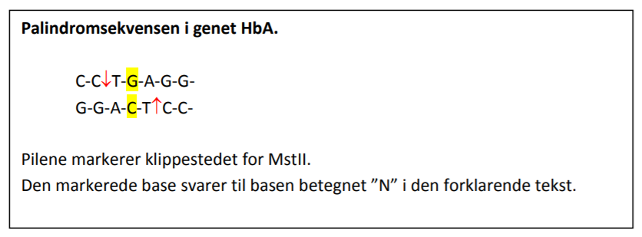
Restriktionsenzymer.
Restriktionsenzymer er endonukleaser, som katalyserer kløvningen af bindingen mellem phosphat og deoxyribose i DNA strengen. Det specielle ved restriktionsenzymerne er, at de kun klipper i helt specifikke base-sekvenser. Enzymerne produceres i mange forskellige arter af bakterier, og der findes i dag et katalog med over 1500 forskellige restriktionsenzymer. Enzymerne er typisk navngivet efter de organismer, de er isoleret fra. Man navngiver enzymet ved hjælp af slægtsnavnet samt et romertal, i tilfælde af at flere enzymer isoleres fra samme slægt.
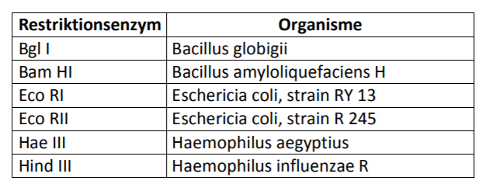

Teori

- Forklar hvorledes man undersøger om en patient har seglcelleanæmi.
  - Inddrag PCR og gelelektroforese.

Materialer
2 x 10 mL bægerglas
Agarosegeler
Elektroforesebuffer
Støbeform til geler
Elektroforesekar + strømforsyning
Uview 6x loadin dye (Farve som vandrer sammen med DNA, og som gør DNA-stykkerne synlige under UV-lys)
Pipetter + pipettespidser
UV-lampe

DNA-prøverne
Components (in QuickStrip™ format)
A Sickle cell gene sample
B Sickle cell trait (carrier) sample
C Normal gene sample
D Mother's DNA sample
E Child's DNA sample
F Father's DNA sample

Fremgangsmåde
Tag meget gerne billeder undervejs i forsøget.
- Hent følgende materialer:
  - 6 spidser til 20-200 pipetten + 6 spidser til 2-20 pipetten
  - En gel
  - DNA-prøver
  - Uview 6x loading dye. (Denne væske er meget dyr, så pas på den).

Øvelse i loading af gel
Først skal I øve jer i, hvordan man loader en gel, (dvs. tilsætter væske til brøndene i en jeres gel).
I får udleveret 6 eppendorfrør mærket A-F. I eppendorfrørene er der en blå væske uden DNA. DNA-prøverne er dyre, og derfor skal I først øve jer i, hvordan man loader en gel. Efterfølgende laver vi i fællesskab 2 geler med de rigtige DNA-prøver.
- Tag forsigtigt den blå kam op af gelen, og fjern meget forsigtigt de sorte klodser. Gelen kan let gå i stykker. Man kan evt. løsne gelen fra de sorte klodser, ved at ”køre” en pipettespids langs kanten af den sorte klods. (Se lærerens instruktion).
- Sug hele indholdet fra eppendorfrør A op med en pipette (i alt er der 42 µl).
- Tilsæt indholdet til den første brønd i gelen. (Den længst til venstre. Se billedet). (Hvis der er mere væske i pipetten, end brønden kan indeholde, skal du stoppe inden væsken flyder over.
- Vær forsigtig, når du tilsætter prøven. Pipettespidsen må IKKE røre gelen, da gelen let går i stykker
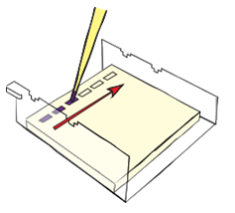
- ”Skyd” den brugte pipettespids i skraldespanden/ eller i et bægerglas til affald.
- Sæt en ny pipettespids på pipetten og gentag punkt 1-2 med eppendorfrør B.
- Tilsæt indholdet til den anden brønd i gelen.
- Fortsæt med de øvrige prøver og tilsæt dem til en ny brønd hver gang. (Se den røde pil på billedet ovenfor). SKIFT PIPETTESPIDS MELLEM HVER PRØVE!

DNA-prøverne
Tilsæt Uview 6x loading dye til prøverne + Loading af gel
Nu skal de rigtige DNA-prøver tilsættes til nye geler (2 geler i alt).
- Tilsæt 3 µl Uview 6x loading dye til DNA-prøve A, ved at perforere folien. Sug op og ned med pipetten et par gange, for at blande prøven med Uview.
- Sug hele indholdet fra DNA-prøve A op med pipetten (i alt er der 42 µl, efter vi har tilsat Uview 6x loading dye).
- Tilsæt indholdet til den første brønd i gelen. (Den længst til venstre. Se billedet).
- ”Skyd” den brugte pipettespids i skraldespanden/ eller i et bægerglas.
- Sæt en ny pipettespids på pipetten og gentag punkt 1-2 med DNA-prøve B.
- Tilsæt indholdet til den anden brønd i gelen.
- Fortsæt med de øvrige prøver og tilsæt dem til en ny brønd hver gang. (Se den røde pil på billedet ovenfor). SKIFT PIPETTESPIDS MELLEM HVER PRØVE!
- Lav et skema, der viser hvilken prøve I har sat hvor på gelen.
- Når gelen er loaded med alle 6 prøver, Sætter I gel + holder ned i elektroforesekarret. Husk at vende gelen den rigtige vej. DNA er negativt ladet, og vandrer mod den positive (røde) elektrode.
- Når begge geler er på plads, hælder læreren elektroforesebuffer i karret.
- Der sættes låg på karret, og strømmen tilsluttes.
- Når den blå farve er ved at nå bunden af gelen, afbrydes strømmen.
- Gelen kan nu analyseres under UV-lys. ALLE tager et billede af gelerne.

Resultater
Indsæt et billede af gelen her.

Diskussion og konklusion
Forklar resultaterne på gelen GRUNDIGT. Husk at argumentere for det du skriver. Afslut med en samlet konklusion.

Kilder
https://evolution.berkeley.edu/evolibrary/article/mutations_06
Edvo-Kit #116
https://aarhushfogvuc.dk/sites/default/files/bioc-blabkursusvejl2017-18.pdf

Det normale hæmoglobinmolekyle.
α er det græske bogstav alfa
β er det græske bogstav beta

